教科版八年级上册物理 5.3汽化和液化 练习
一、单选题
1.物理知识的应用，体现在生活中的方方面面．下面关于生活中所涉及到的物理知识，说法正确的是 （ ）
A. 深秋的早晨，天空中的雾是液化形成的 B. 家庭电路中，开关短路会使熔丝熔断
C. 电视机待机（只有指示灯亮）时不会耗电 D. 秋天，霜打枝头,霜是水凝固而成的
2.下列现象与物态变化相对应的是（ ）
A. 衣柜里的樟脑丸变小了﹣﹣升华 B. 冬天玻璃窗上的冰花﹣﹣液化
C. 夏天洒在地板上的水很快干了﹣﹣凝固 D. 冰箱冷冻室内壁的霜﹣﹣汽化
3.下列物态变化中需要吸热的是（ ）
A. 升华和凝华 B. 凝华和液化 C. 汽化和熔化 D. 液化和升华
4.下列现象发生的过程中，放出热量的一组是（ ）
①春天，冰雪融化成溪流
②夏天，从冰箱里拿出来的饮料罐“出汗”
③秋天，清晨的雾在太阳出来后散去
④冬天，室外地面上出现了霜．
A. ①② B. ②④ C. ①③ D. ③④
5.如图所示的四个情景中，其物态变化需要吸热的是（ ）
A. 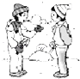冬天户外的人呼出“白气”
B. 湿裤子晾干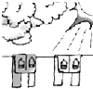
C. 冬天窗玻璃上有冰花 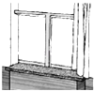
D. 钢水浇铸得到钢件
6.我县已经进入：墙壁“出汗”、地板湿漉漉的“回南”天气，此现象的原因是发生了（ ）
A. 蒸发 B. 汽化 C. 液化 D. 凝固
7.在海上想要获得淡水，可采用如图所示的“充气式太阳能蒸馏器”，它是通过太阳照射充气物内的海水，产生大量水蒸气，水蒸气在透明罩内壁形成水珠，收集即可．在此过 程中发生的物态变化是（ ） 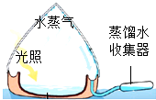
A. 先汽化，后液化 B. 先沸腾，后凝固 C. 先液化，后汽化 D. 先蒸发，后沸腾．
8.夏天，有时能看到自来水管的表面出现许多细小的水珠，也就是我们平常说的“夏天，金属会出汗”，对于产生这种现象的原因，下列解释中正确的是
（ ）
A. 水管有孔，水渗了出来 B. 水管是与空气接触，所以是空气在水管上液化所致
C. 是空气中的水蒸气在水管上液化所致 D. 是水蒸发形成的
9.通常情况下，液态氧的沸点是﹣183℃，液态氮的沸点是﹣196℃，液态氦的沸点是﹣268.9℃，利用液态空气提取气体时，随着温度的升高，最先分离的是（ ）
A. 氦气 B. 氧气 C. 氮气 D. 无法判断
10.现根据需要制造两种液体温度计：⑴测北方高寒地区气温用的寒暑表， ⑵能测萘溶液沸腾时温度的温度计。那么请根据下面表格的数据判断，制造温度计用的液体应分别选用
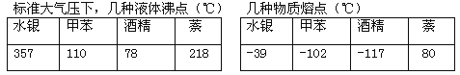
A. 酒精、水银 B. 都用水银 C. 都用酒精 D. 酒精、甲苯
11.下列自然现象与所对应的物态变化正确的是（ ）。
A. 初春的早晨，大雾弥漫——液化 B. 炎热的夏天，积水干涸——升华
C. 深秋的早晨，草叶披霜——凝固 D. 寒冷的冬天，滴水成冰——凝华
12.夏天的早晨，在野外经常看到树叶上有晶莹剔透的露珠”．下列关于露珠的形成过程中物态变化正确的是（ ）
A. 液化 B. 汽化 C. 先液化后汽化 D. 先汽化后液化
13.（2017•黄冈）下列物态变化实例中，属于液化现象的是（ ）
A. 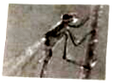蜻蜓身体上的露珠
B. 北方冬夜窗玻璃上的冰花
C. 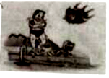游泳后刚上岸感觉特别冷
D. 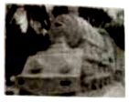气温保持0℃以下，冰雕逐渐变小
14.烧开水时，从壶嘴喷出大量“白汽” 关于这些“白汽”的形成，涉及到的物态变化过程是( )
A. 升华过程 B. 汽化过程 C. 先液化后汽化 D. 先汽化后液化
15.关于温度、热量、内能，以下说法正确的是（ ）
A. 0℃的冰没有内能
B. 水沸腾时继续吸热，温度保持不变
C. 物体的温度越低，所含的热量越多
D. 物体的内能与温度有关，只要温度不变，物体的内能就一定不变
二、填空题
16.理发店里用一种电吹风，它吹出的热风能使头发上的水很快蒸发掉，使水很快蒸发掉的原因是 ________ ．
17.温度是表示物体________的物理量．常用的温度计是利用液体的________ 原理制成的．
18.炎热的夏天，从冰箱冷藏室取出一瓶矿泉水，会看到瓶的表面出现小水珠，这是空气中的水蒸气________形成的；从冰箱冷冻室取出冻肉，会看到冻肉表面结霜，这是空气中的水蒸气________形成的.（填写物态变化名称）
19.炖汤”因味道好而深受人们喜爱．“炖汤”就是把汤料和水置于炖盅内，而炖盅则浸在大煲的水中，并用蒸架把盅与煲底隔离，如图所示．在大煲内的水沸腾过程中，煲盖与煲的缝隙间冒出大量的“白气”，这是________现象（填物态变化），若汤的沸点与水的沸点相同，则盅内的汤________（填“会”或“不会”）沸腾．
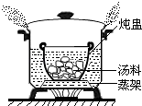
20.夏天吹风扇时感到凉快，是因为吹风扇能加快________，从而加快汗液的蒸发．
21.用两个相同的温度计并列制成简易干湿温度计，其中一个温度计下端的玻璃泡包着湿布，使用时水在蒸发，这个温度计的读数要比另一个温度计的读数________；在相同室温下，两个读数的差值越大，就表明空气中水蒸气含量________。
三、解答题
22.如图所示，将盛有水的试管放进盛有水的烧杯里，用酒精灯加热烧杯，当烧杯里的水沸腾后仍继续加热，试管里的水能沸腾吗? 为什么?
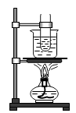
23.冬天手冷时，用嘴向手上“哈气”，手会感到暖和；而若用力向手上吹气，手不但不会暖和，反会更冷，这是什么原因？．
四、实验探究题
24.下面是小滨同学探究“水的沸腾”实验的过程；
（1）安装实验器材时，小滨应按照________（选填“自上而下”或“自下而上”）的顺序进行；
（2）安装好器材开始实验后，小滨的操作如图所示，请指出小滨的错误之处：________；
（3）下表是实验过程中不同时刻的温度记录，小滨由于粗心大意记错了一个实验数据，你认为错误的数据是________，你这样判断的理论依据是________；
时间/min | … | 8 | 9 | 10 | 11 | 12 | 13 | 14 | …
温度/℃ | … | 96 | 97 | 98 | 98 | 95 | 98 | 98 | …
（4）改正数据后，小滨根据实验数据判定该地水的沸点为________℃，可能的原因是当地的大气压________（选填“大于”、“小于”或“等于”）1标准大气压．
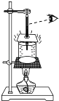
25.在做“观察水沸腾”的实验时，甲、乙、丙三组同学分别从A,B两套器材中任选一套来完成实验．（实验室已准备多套A、B装置）
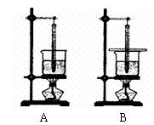
（1）甲组同学发现所测水的沸点高于100℃，他们选择的是________（填“A”或“B”）套装置．
（2）乙、丙两组同学虽然选用的实验装置相同，但水开始沸腾的时刻不同，他们绘制的沸腾图象如图C所示：a、b两种图象不同的原因是水的________不同．图________（选填“D”或“E”）所示的情形可表示水正在沸腾
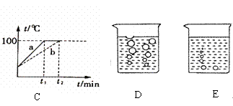
（3）通过分析图象C，归纳出水沸腾的特点是：①________．②________．
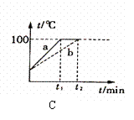
26.在做“观察水沸腾”的实验时：
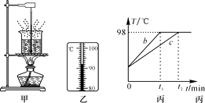
（1）A组同学用的是如图甲所示装置，他们测出的水温将偏________(填“高”或“低”)．
（2）图乙是B组同学在实验某时刻观察到温度计的示数，此时水的温度是________℃.
（3）B、C两组同学虽然选用的实验装置相同，但将水加热到沸腾用的时间不同，他们绘制的温度随时间变化的图像如图丙所示．分析图像可知：水的沸点是________℃，当时的大气压________(填“<”“＝”或“>”)1标准大气压；B、C组得到b、c两种不同图像的原因可能是水的________不同．
五、综合题
27.一个冬日的早晨，王刚的妈妈手持小镜子正梳妆打扮，突然她呼出的热气碰到镜面，镜子里的像没了．他赶紧叫来读初三的儿子小刚，让他说说其中的物理知识．
（1）小刚发现镜面上有无数非常细小的水珠，这是因为________．
（2）此时的镜子不能照人了，因为________．
（3）要想恢复镜子照人，建议两种办法：①________②________．

答案解析部分
一、单选题
1.【答案】A
2.【答案】A
3.【答案】C
4.【答案】B
5.【答案】B
6.【答案】C
7.【答案】A
8.【答案】C
9.【答案】A
10.【答案】A
11.【答案】A
12.【答案】A
13.【答案】A
14.【答案】D
15.【答案】B
二、填空题
16.【答案】它吹出的热风能加快空气的流动、提高液体的温度，加快了水分的蒸发
17.【答案】冷热程度；热胀冷缩
18.【答案】液化；凝华
19.【答案】液化；不会
20.【答案】汗液表面空气流动的速度
21.【答案】低（小）；低
三、解答题
22.【答案】不能；因为沸腾的条件是达到沸点和继续吸热，试管中的水最后虽然达到沸点但无法吸热，因此无法沸腾.
23.【答案】答：当用嘴向手上“哈气”时，呼出的大量水蒸气在手上液化时放出的热量被手吸收，所以手感到暖和；当用力向手上吹气时，由于使得手掌表面的气体流动很快，使手上的水分迅速蒸发，蒸发带走的热量比手从嘴里吹出的热气吸收的热量还多，因此手会感到冷
四、实验探究题
24.【答案】（1）自下而上
（2）读数时视线没有与液柱上表面保持相平
（3）95℃；水在沸腾过程中，吸热，但温度保持不变
（4）98；小于
25.【答案】（1）B
（2）质量；D
（3）吸热；温度保持不变
26.【答案】（1）高
（2）92
（3）98；<；质量
五、综合题
27.【答案】（1）水蒸气遇到冷的镜面发生液化现象
（2）水蒸气遇到冷的镜面发生液化现象
（3）将镜面放到火上烤一烤；用干毛巾将水擦干

